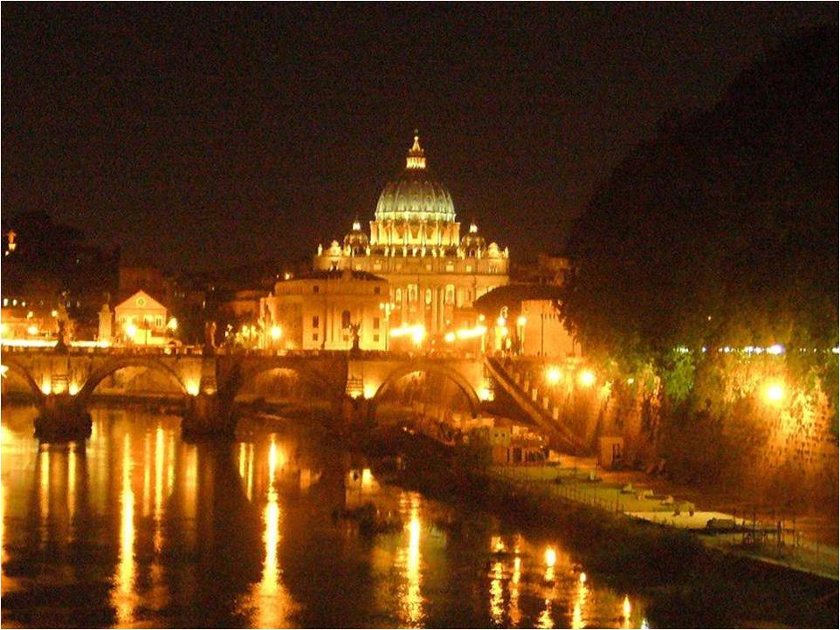

Des plans d'eau en ville.

Ils sont superbes lorsque la nature
Les lèche de sa douce teinte de verdure.
Des ponts dressés sur leur étroitesse
Rendent le décor encore plus romanesque.
La possibilité d'enjamber les flots bleus
Donne du rêve au poète admirateur et heureux.
Le Lac italien dans une généreuse végétation
A remplacé le bleu par le vert avec délectation.
Le panorama qu'il offre est divin et apaisant.
Il crée un havre de paix doux, lénifiant.
La Suisse déploie lors d'une nuit sombre
Un miroir aquatique bleu roi dans la pénombre.
Au couchant, lorsque le soleil descend,
Que le ciel se vêt de tons resplendissants
Et que les éclairages illuminent les lieux
Le spectacle dans l'eau est délicieux.
On y trouve de l'or, du vert, du rose, du bleu,
Un cocktail fabuleux qui nous émeut.
Marie Laborde.

